"Удивительный мир цветных капель"

Конспект занятия по профилактике агрессивного поведения дошкольников (5-6 лет).

Ход занятия:
1.Приветствие.

Придумано кем – то
Просто и мудро
При встрече здороваться!
- Доброе утро!
- Доброе утро
Солнцу и птицам!
- Доброе утро!
Приветливым лицам!
И каждый становится
Добрым , доверчивым!
Доброе утро длится до вечера!

С.П: Здравствуйте ребята! Я вас очень рада видеть! Представляете,
сегодня, я шла в детский сад и мне прямо с крыши в ладошку упала капелька.
Посмотрите! Вы можете её потрогать! Какая она? (мокрая, прозрачная, холодная, маленькая, большая и т.д.)
С.П.: Вот, сколько рассказали про капельку, но Вы ещё не знаете, что эта капелька волшебная! И она приглашает нас в путешествие по удивительному миру капель! Ребята вы хотите отправиться в такое путешествие?
С.П: Капелька! Ребята согласны отправиться в удивительное путешествие! Что? Что ты говоришь?
(С.П. подносит к уху капельку, как будто прислушивается, что говорит капелька).
Капелька Вам передала, что просто так нам не попасть в путешествие, надо для начала самим превратиться в капельки сказав заклинание!
(говоря заклинания, детям на головы надеваются ободки с капельками).

2. Подвижная игра «Превращение в капельки»
Вы за руки все возьмитесь,
Теперь присядьте, поднимитесь.
Потянитесь, покрутитесь
Друг другу мило улыбнитесь
И в капельки превратитесь!
Вот мы и превратились в капельки!

С.П.: Ребята мы с вами попали в удивительную страну капель! А скажите мне, пожалуйста, вы знаете, что такое капельки, от куда они берутся и как появляются! (С тучек появляются капли, Дождь – это много капель, капельки росы бывают, а ещё бывают капельки слёз, когда сосулька тает, она тоже по капельки стекает, капли из красок).
(Презентация)
С.П.: Молодцы! Вы всё говорите правильно! Сначала капельки собираются в тучке, а когда их становить много в этой тучке они падают на землю дождем! То есть дождь это много капель! Капелька нам предлагает поиграть в игру, которая называется «Дождик».

3. Игра «Дождик» (под звуки дождя)
Цель: телесно–ориентированное упражнение, направленное на расслабление и напряженных мышц рук, спины, развитие умения контролировать свои

С.П.: Сейчас нам надо развернуть так чтобы спина соседа была впереди и под стихи про дождик мы будем друг другу делать массаж.

Дождик, дождик, приходи, (пошагово перебираем пальчиками по спине соседа)
К нам на землю упади! (фалангами пальцев бьём по спине)
Дождик, землю пожалей, (гладим спинку круговыми движениями)
Падай с неба веселей! (лёгкое прикосновения)
Дождик, падай гуще, (опять увеличение)
Линией длиннющей. ( проглаживаем спинку по всей длине)
Пусть земля водичку пьет (проглаживания от позвоночника «елочкой» в стороны)
И растеньям отдает! (встряхнули руками)

С.П. После дождика вдруг выглянуло солнышко!

С.П.: Молодцы! Пока мы играли с Дождиком, Капелька рассказала одну историю про своих друзей!
(Демонстрация цветных капель).
Сейчас капельки очень дружные и не представляют себя друг без друга, а раньше все было совсем по другому… Послушаем их историю…

4. «Сказка, про волшебные капельки и маленькую художницу»
В одной чудесной красивой сказочной стране жили-поживали три капельки – желтая, голубая и красная. И каждая из них считала, что она красивее других. Каждое утро капельки просыпались, подходили к зеркалу и любовались собой. Как только они выходили на улицу, то у них всегда возникал спор, кто из них красивей.
Желтая капелька говорила: «Я красивей всех на свете. Мой цвет есть во всем. Без моего цвета не росли бы деревья, не цвели цветы и вообще – было бы темно и холодно, потому что я есть в солнышке».
Голубая капелька старалась перекричать желтую: «А мой цвет самый главный, и я всех красивей. Птички не летали бы в небе, рыбы не плавали в океане. И вообще я самая прекрасная».
Красная капелька молчала, пока спорили желтая и голубая капельки, а потом и говорит: «Сколько бы вы не спорили и не кричали, я все равно самая, самая красивая».
Так проходили дни и недели.
И вот однажды капельки спорили, спорили и, не договорившись друг с другом, решили написать каждая свою картину, своим цветом. Желтая капелька нарисовала желтое солнце, желтое небо, желтую землю. Деревья и кустарники, траву и животных – все было желтым цветом. Голубая капелька нарисовала голубое небо, голубое море, голубого кита и рыб, голубые водоросли и камешки на дне голубом. Красная капелька тоже нарисовала свою картину красным. И вот капельки посмотрели на свои картины, и им не понравились они, так как они были одноцветные. И красная капелька предложила пойти по белу свету и найти художницу, которая бы им помогла. Собрались капельки в дальний путь, взяли с собой кисточки и картины, да и пошли по земле искать счастье свое. И вот однажды они повстречали девочку, она и была художницей. Она тоже гуляла, все внимательно разглядывала, прислушивалась и думала о чем-то своем. Капельки подбежали к ней, стали умолять о помощи, чтобы девочка им помогла в их споре. Они ей рассказали, как они раньше жили, как всегда спорили. Каждая капелька показала свою картину художнице.
Художница посмотрела на их картины и подумала, что если она начнет им говорить, что не бывает всё одним цветом, то они обидятся. Она предложила им познакомиться и поиграть с волшебницей-палитрой. Капелькам очень понравилась идея девочки, ведь они никогда не видели волшебницу и тем более не играли с ней. Она познакомила волшебницу-палитру с капельками и на ушко ей рассказала всю историю, случившуюся с красочками. На что палитра воскликнула: «А вы знаете, что у вас есть сестрички – другие цвета. И вы будете с ними знакомиться и играть вместе. У вас есть кисточки? Давайте мы будем вас между собой перемешивать, а вы будете отгадывать цвета». Так они стали играть, и во время игры капельки очень подружились и узнали, что если смешать краски, то получится еще много-много красивых красок. Художница увидела, что капельки помирились и уже не вспоминают про свои споры. Она предложила им нарисовать большую красивую картину вместе с новыми сестричками. Вдруг пошел сказочный дождик . Капельки увидели радугу. И каждая Красочка-капелька увидела себя в этом красивом мостике, который соединял землю с небом. Художница и волшебница-палитра предложили капелькам никогда не ссориться и дружить. Чтобы все на земле видели мир ярким и красочным.

1. Ребята, а важна ли дружба среди людей?
2. Можно ли жить человеку одному?
3. Люди смогли бы обойтись друг без друга?
Жить, не общаясь друг с другом?
Не принимать помощи от других людей?
Правильно: Дружба и единство – дорога к миру и согласию.
С.П. После дождика вдруг выглянуло солнышко!
5.Упражнение «Солнышко»
Цель: нервно мышечная релаксация через чередование сильного напряжения и быстрого расслабления.
Сейчас, когда я буду говорить слово «Солнышко» Вы должны будите развести пальчики в стороны и напрячь их, когда скажу слово «Тучка» вы лучики солнышка спрячете за Тучку (в кулачёк), а когда Вы услышите слово «Дождик» вы полностью расслабляете пальчики и руки, опускаете их.
Солнышко (пальчики в стороны, напряжены) . Тучка ( пальчики в кулак) Дождик (пальцы расслаблены).
С.П.: А теперь капельки предлагают вам создать свою картину не обычным способом из волшебных капелек. Давайте, попробуем!

6.Арт-терапевтическое упражнение «Каплетерапия»
Цель: снятие психоэмоционального напряжения.
Дети разукрашивают заготовку из трафарета радуги каплями красок с помощью пипеток.
После создания картин детям предлагают отдохнуть и прокатиться на облаках.

7. «Катание на облаках» релаксация (музыкальное сопровождение, релаксационная музыка)
Цель: обучение расслаблению мышц всего тела, освоение и закрепление позы покоя.

С.П.: Ложитесь на облака, закройте глазки. Представьте себе прекрасный летний день после грибного дождика. Вокруг все спокойно и тихо. Вам тепло и уютно, вы дышите легко и спокойно. Вы все очень красивые! Кто-то из вас капелька в луже! Кто-то капелька-слезинка! Кто-то капелька росы сверкающая на солнышке! Кто-то капелька морской волны! Ваши ручки легкие-легкие. И тело ваше стало тоже легкое-легкое. Солнышко пригревает, и вы становитесь всё легче и легче, как дыхание. С каждым вдохом и выдохом вы все выше и выше парите в воздухе. Легкий ветерок нежно гладит вас (пауза — поглаживание детей). Гладит, нежно прикасается к... (имя). Вам хорошо и приятно. А Капельке пора возвращаться в облачко! Она на прощание вас всех хочет поцеловать (пауза- с распылителя прыскается вода на детей)! Вот и всё! Она улетела… И вам тоже пришло время возвращаться в детский сад. На счет «три» откройте глаза. Раз, два, три потянитесь и капельки в детей превратитесь! Улыбнитесь друг другу!
-Ребята, а чем запомнилось вам наше путешествие?
- Ребята, а какое у Вас на данный момент настроение?
- А что понравилось больше всего в путешествии по удивительному миру цветных капель?
Педагог выслушивает высказывания детей.

8. Ритуал прощания.
С.П.: Ребята мы весело провели время, я очень рада была вас сегодня видеть, но Вам пора возвращаться ! До встречи!

Литература:
1. Кулик А. И авторская методика «Каплетерапия».
2. Мардер Л. Д. «Цветной мир.
Групповая арт-терапевтическая работа с детьми дошкольного и младшего школьного возраста».

«Радужный мир»
Конспект НОД с детьми 6-7 лет

Цель: развитие эмоциональной сферы детей, расширение представлений о цвете, о его роли в жизни.
Задачи:
- Гармонизации внутреннего состояния.
- Снижение уровня внутреннего напряжения и тревожности.
- Формирование эмоциональной устойчивости личности ребёнка.
- (достигались через задания таких психологических технологий, как цветотерапия, музыкотерапия, арт-терапия, сказкотерапия)
- Развитие сенсорных каналов ребенка.
- Развитие тактильно-кинестетической чувствительности.
- (через задания по арт-терапии)
- Воспитание сплочённости коллектива (путём выполнения совместной работы, обсуждения вопросов и решения проблем в группе).
- Развитие дифференцированного восприятия цвета через музыкальные цветовые ассоциации.
Методы и приемы:
- арт-терапия,
- цветотерапия,
- музыкотерапия,
- сказкотерапия.
Форма проведения: индивидуальная, групповая.
Материалы: компьютер, сухой дождь, цветные прозрачные платочки цветов радуги, мольберт, рисунок радуги, ватман, краски гуашь.
Ход занятия:
1. Приветствие.
- Всем доброго Утра и интересного путешествия. Возьмемся за руки, подарим тепло своих рук. А теперь пустим улыбку по кругу и подарим искорку добра от своего сердца, и скажем пожелания друг другу на день.
Дети, кто из вас любит волшебство?
Сегодня мы с вами отправимся в прекрасное волшебное путешествие - «Радужный мир». Это необычное загадочное место, потому что в этом мире существуют страны одного цвета. Например, в стране желтого цвета все желтое и даже настроение этих жителей и т. д., а как это? нам предстоит узнать.
Отправляемся в путь, но путь не легкий нам предстоит преодолеть немало препятствий, вы готовы?
2. Подвижная музыкальная игра «Прогулка» ( Н. Н. Шуть).
Цель: снятие лишней двигательной активности, мышечных зажимов, снижение агрессивности, развитие чувственного восприятия, гармонизация отношений между ребенком и взрослым.
- На пути нам с вами встретятся преграды, которые я уверена МЫ обязательно преодолеем, например, ЯМА как мы будем ее преодолевать?
(слушаем варианты) переползем, перепрыгнем, построим мостик, перелетим, и т.п. в нашем случае яма была маленькая и мы ее просто перепрыгнем (звучит слово ЯМА, и вы вместе с детьми прыгаете), если кто- то не перепрыгнул, то вы помогаете перетащить этого человека через яму.
Идем, при этом поем песенку:

Мы идем, Мы идем,
Никогда не устаем,
все преграды на пути сможем за-про-сто пройти!
команда ЯМА (Все вместе прыгаем)
следующее препятствие Лес пройти его тихо , чтобы не разбудить зверят
и Песенку при этом поем тихо и т.д.
Поаплодируем друг другу, мы с вами преодолели все препятствия!
Присядем отдохнем.

3. Игровое упражнение «Сухой дождь».
Цель: создание и сохранение позитивной установки.
- Вы, слышите, что это за звук? Это звук дождя. Так как мы с вами в волшебном «Радужном мире», то и дождь здесь тоже необычный, а разноцветный!
Дождик закончился, нам светит ярко солнышко и мы с вами прибыли в одну из радужных стран. Какого цвета эта страна мы сейчас узнаем.
4. Упражнение «Музыкальные цветовые ассоциации».
Цель: развитие дифференцированного восприятия цвета через музыкальные цветовые ассоциации, которые направленны на разукрашивание настроения музыкального сюжета, способствуют разрушению стереотипных штампов восприятия.
- Слышите, доносится музыка, это волшебная страна и даже музыка здесь имеет свой цвет. Давайте послушаем и попробуем представить, в стране какого цвета может звучать такая мелодия? На что похожа эта музыка? Какое настроение сейчас появляется?
Дети прослушивают следующие музыкальные блоки:
«К Элизе» Л. Бетховена – ассоциация с голубым цветом. Цветом, ассоциативно связанным с холодным умиротворением, спокойной, голубой гладью, прозрачной воды.
«Rio Carneva l» Edwin Marton – ассоциация с красным цветом быстрая, энергичная музыка.
«Оранжевая песенка» К Певзнера ассоциируется с бодрящей, весёлой, яркой картиной дня, тёплого солнца.
«Эхо в горах» С. Майкапара успокаивает и ассоциируется с зелёным созерцательным цветом - цветом размышления и отдыха.
Для каждого музыкального отрывка дети придумывают названия, цветовые ассоциации, которых помогают сочинять рассказы и описывать волшебные страны.
5. Игра «Волшебные платочки» (в сочетании с танцевальной терапией).
Цель: изменение эмоционального состояния музыкальными средствами, эмоциональная разрядка, сближение детей, развитие внимания, цветовых ассоциаций, межполушарного взаимодействия.
- Дети, вы бы хотели почувствовать себя жителями этой страны? В этом нам поможет волшебство радуги, которая подарила нам необычные платочки, посмотрев сквозь, которые вы можете почувствовать себя жителями этой страны.
Через цветные платочки из прозрачной ткани насыщенных и пастельных цветов рассматриваем окружающее пространство, обертываемся в них, танцуют под музыку по путешествуют по странам голубого, красного, оранжевого, зеленого цветов ( под музыкальное сопровождение «К Элизе» Л. Бетховена – Голубая страна; «Rio Carneva l» Edwin Marton - Красная страна; «Оранжевая песенка» К Певзнера – Оранжевая страна; «Эхо в горах» С. Майкапара - Зеленая страна).
- Пришло время возвращаться в наш мир, закроем глаза и посчитаем до трех. Радужный дождь поможет нам вернуться.
После долгого путешествия нам следует отдохнуть.
6. Релаксация «Солнечный зайчик» (под звуки природы).
Цель: обучение методам саморегуляции, снятие психоэмоционального напряжения.
- За окошком светит солнышко, его лучик хочет с нами поиграть, приляжем на коврик, и закроем глаза, чтобы он нас не ослепил. Я вам буду подсказывать, где солнечный зайчик, а мы его ласково погладим. Солнечный зайчик прыгнул нам на головку, носик, живот…и потом убежал, но обещал еще вернуться.
Мы посетили с вами красочные страны, какая страна вам понравилась больше всего? В какой хотели бы остаться? А в какую больше никогда бы не поехали?
7. Сюрпризный момент. Смотрите, жители радужного мира оставили нам подарки (шкатулка с красками гуашь). Жители этих стран подарили нам свои краски и оставили записку: подарите нам, пожалуйста, «Радугу настроения». Скажите, а если бы наше настроение можно было разукрасить, то какого цвета оно стало? (варианты детей)
8. Арт-терапевтическое упражнение «Радуга настроения».
Цель: выражение чувств и эмоций через совместную изобразительную деятельность, сплочение детского коллектива.
- А сейчас давайте вместе нарисуем нашу «Радуги настроения».
Детям предлагается выполнить совместный рисунок на большом листе бумаги изобразив радугу цветами своего настроения, когда рисунок завершен все делятся своими впечатлениями и рассказывают какое у них настроение и почему они выбрали эти цвета, что они им напоминают.
9. Техника «Я- высказывание» (рефлексия по кругу)
По кругу дети говорят:
«Я хотел бы жить в стране …. Цвета.
Я никогда не поеду в страну …. Цвета».
10. Ритуал прощания.
Сегодня наше путешествие подошло к концу, поаплодируем друг другу.

Литература:

Бриль М. Исцеляющий цвет. Цветотерапия. С чего начать. «Вектор», 2009

Крестовская К.А. Целебные силы цвета, или цветотерапия в нашей жизни. «Феникс», 2006

Саймон и Сью Лилли. Сила цвета и цветотерапия. «Диля», 2006

Вайолет Окландер «Окна в мир ребенка»

Гоникман Э. И. Лечебная радуга камня. Каменная цветотерапия. Издательский дом МСП, 2000

Рерих Н. Картины, которые вдохновляют. Медитация и цветотерапия. ЭКСМО, 2012

НОД
«Радужный мир»
Цветотерапия
Подготовительная группа

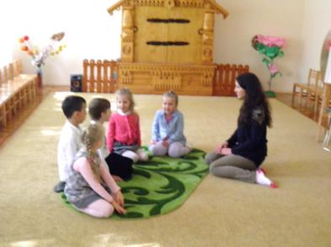
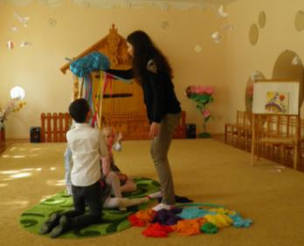

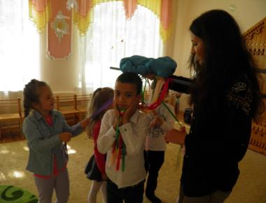
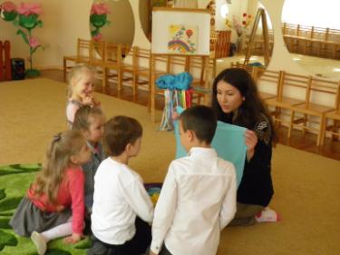

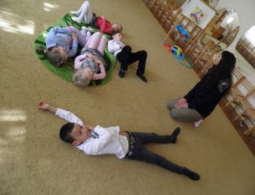
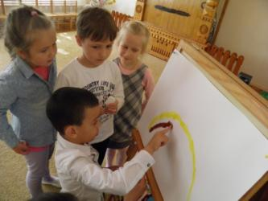

«Заколдованное королевство»
Рисование на камнях
Конспект НОД для детей 6-7 лет
Цель: активизировать эмоциональное и моторное самовыражение,
креативность.
Задачи:
- Учить детей видеть прекрасное вокруг себя.
- Воспитывать интерес и любовь к родному краю, природе.
- Учить фантазировать и передавать свои фантазии в процессе рисования.
- Развивать творческое воображение.
Форма проведения:
коррекционно-развивающее занятие с элементами игрового тренинга.
Методы и приемы:
- изотерапия
- сказкатерапия
- игра-релаксация
- подвижная игра
Материал: Камни – галька, гуашь, кисти №3, №5, №8, банки с водой, салфетки, оборудование для музыкального сопровождения.

Ход занятия:
1. Приветствие.
Психолог. Здравствуйте, ребята! Я очень рада нашей встрече. Давайте, поделимся, друг с другом своим теплом и добротой, обнимемся крепко- крепко!
-Сегодня утром я получила необычное письмо. Адрес отправителя тоже загадочный — Горная Страна. А в письме только камни.
- Кто из вас знает, что это за камни?
- Откуда они, как вы думаете?
- Где в Крыму можно найти такие камни?
- Почему у этих камней нет острых углов?
Дети разглядывают и трогают камни на ощупь.
2. Сказкатерапия.
Психолог.
-А вы знаете камни (галька) на море не обычные, а волшебные? Они могут оживать и разговаривать между собой. Вот послушай есть такая древняя крымская легенда, которую уже давно здесь все позабыли.
«Сказка, про Живые камни»
Когда-то давным-давно, в крымском ханстве правил очень суровый хан. От членов своей семьи, а тем более, от всех своих подданных, он требовал беспрекословного послушания и подчинения. Кроме того, он страшно не любил праздных болтунов. А вы знаете, конечно, что люди по своей природе таковы, что если им что-то запрещать, то им еще больше захочется это делать. В этом проявляется владеющий ими дух противоречия.
Как хан ни бился со своими подданными, чтобы они поменьше разговаривали, а только сугубо по делу, ничего у него так и не получалось.
Тогда, однажды, в сердцах он крикнул им всем, на свою собственную голову:
- Так превратитесь же вы в камень, неугомонные болтуны, раз не умеете молчать!
Конечно, хан не хотел, чтобы эти слова исполнились один к одному! Однако на этот раз именно в эту минуту боги услышали его и выполнили пожелание. А знающие люди недаром говорят, что хотя бы раз в году, произнесенные вслух слова обязательно исполняются.
В одно мгновение вдруг вся семья хана, все советники, слуги, воины и даже животные превратились в единую каменную скульптуру – барельеф на громадном сером камне. На нем можно было увидеть картины из жизни целого народа. Это было очень красиво, но где же живые люди? Куда они все подевались? Стал правитель их звать, но никто не откликнулся на его зов. Заплакал хан, забыв о том, что он мужчина и плакать ему, вовсе не пристало.
Тогда он начал роптать на богов, кричать, размахивать кулаками, топать ногами, глядя в небо. Но это привело к тому только, что небо очень быстро заволокло черными тучами, поднялся сильный ураганный ветер, в море же разыгралась настоящая буря. А там, наверху, в сплошь затянутом тучами небе, началась страшная гроза.
Много часов подряд огненные драконы молний летали по небу, принимая самые необычные и вычурные позы, вся земля дрожала от каждого их удара. Гром гремел так сильно, что можно было оглохнуть от его раскатов. Одна из самых мощных молний ударила в громадный каменный барельеф, разбив его на мелкие осколки.
Да, боги в тот день были действительно не в настроении! Мелкие камни рассыпались по всему побережью моря. Многие века спустя, морские волны еще обрабатывают их, шлифуя камушки изо дня в день, из года в год, из столетия в столетие.
А камушки эти иногда, когда есть у них настроение и никто их не слышит, разговаривают между собой, ведь они – это заколдованные когда-то люди и животные.
Сердитого правителя нет на земле уже много столетий. Говорят, что дух его поселился где-то среди облаков на небе, и иногда, вспоминая свой народ, он забирается на большие черные тучи и плачет. Слезы его сплошным потоком льются ручьями на землю и в море. И тогда над морем проливается настоящий ливень. Такая вот легенда.
3. Дыхательная гимнастика.
Психолог. Как вы думаете, наши камни тоже заколдованы? Проверить можно это одним способом, отогреть камни, они ведь очень долго лежали на дне моря. Как можно согреть холодный камень? Я предлагаю вам согреть его своим тёплым дыханием.

Дети берут камни, кладут его на ладони. Делают глубокий вдох через нос, а выдох через рот, губы трубочкой. (3раза) Чувствуете, как ваш камень становиться теплее. Значит он живой.
Теперь прислушайтесь к своему выбранному камешку, что он говорит вам? Кто в нем заколдован?
4. Изотерапия «Рисунки на камнях».
После разговора с камнями, дети приступают к разукрашиванию камней, «оживление».
5. Подвижная игра «Разноцветные шнурки» Н. Н. Шуть
Разноцветные шнурки завязались в узелки,
Завязались, посмеялись и пошли пару новую искать.
Дети под музыку ходят, ищут пару после слов «Завязались..» необходимо найти пари и крепко скрепить руки друг с дружкой в конце обняться и посмеяться. Далее действие повторяется.
6. Ритуал прощания. Дети делятся впечатлениями, демонстрируют друг другу «оживлённых» жителей камней, затем с ними прощаются.
Литература:
1. Алексеева М.Ю. "Практическое применение элементов арт-терапии в работе учителя". М., 2003.
2. Аметова Л.А. "Формирование арт-терапевтической культуры младших школьников. Сам себе арт-терапевт". М., 2003.
3. "Арт-терапия: Диалог: Россия-Великобритания" Сборник статей. Островитянин, 2008.
4. "Арт-терапия". ред.-сост. А.И.Копытин. СПБ., 2001.
5. Бетенски М. "Что ты видишь? Новые методы арт-терапии". М., 2002.
6. Вачков И.В. "Арт-терапия. Развитие самопознания через психологическую сказку". М.,2001.

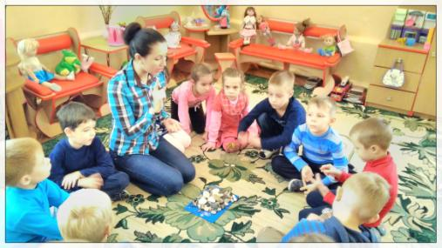
НОД
«Заколдованное королевство»
Рисование на камнях
Подготовительная группа №4

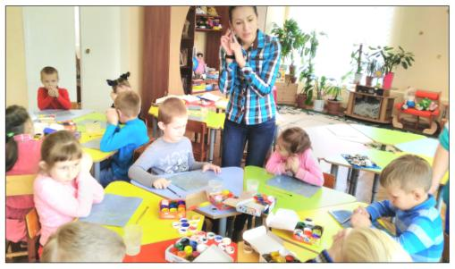

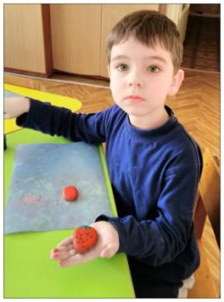

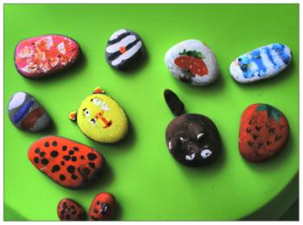
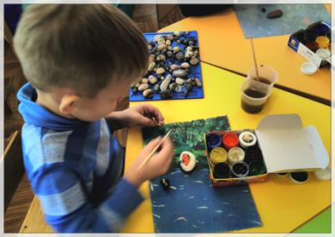

«Сказки Города Цветных Ленточек»
Конспект НОД для детей 4-5 лет
Цель: Создать атмосферу для проявления детского творчества, сотрудничества детей друг с другом.
Задачи:
- Развивать навыки общения, дружеские отношения между детьми, позитивное социальное поведение.
- Развивать инициативу, творческое мышление.
- Развивать цветовосприятие: умение выделять нужный цвет, соотносить два цвета, классифицировать цвета и их оттенки.
- Учить сотрудничеству и взаимодействию.
- Учить фантазировать и передавать свои фантазии
Форма проведения:
коррекционно-развивающее занятие с элементами игрового тренинга.
Методы и приемы:
- арттерапия
- сказкатерапия
- игра-релаксация
- подвижная игра
Материал: шкатулка, атласные ленты по цветам радуги, лоскутки цветной ткани, оборудование для музыкального сопровождения.

Ход занятия:
1. Приветствие.
Психолог: Сегодня утром ко мне пришел один художник и передал мне для вас шкатулку, оказалось это подарок Феи из города Цветных Ленточек. А вы знаете эту Фею и такой город? Откроем, посмотрим, что в шкатулке?
Дети рассматривают ленточки.
Психолог предлагает детям сесть в один большой круг на ковре.
- Я знаю одну игру с ленточками. Давайте в нее поиграем! Выберете понравившуюся ленточку, обмотайте ее вокруг пальца. Далее у каждого из вас есть возможность сообщить нам имя того с кем вы дружите или бы хотели очень дружить, и отдать ему второй конец ленточки. Но есть одно правило, отдавая второй конец ленточке, нужно сказать волшебные слова:
«Буду так я говорить:
- Я хочу с тобой дружить! »
Ведущий начинает игру:
«В руки ленточку возьму,
Пальчик обмотаю.
А кому его отдам –
Мы сейчас узнаем… »
Ребенок отдает второй конец ленточки со словами:
«Буду так я говорить:
- Я хочу с тобой дружить! ».
Игра продолжается до тех пор. Пока все дети не окажутся в паре.
На дне шкатулке оказывается письмо художника, в котором рассказывается, как он познакомился с Феей и для чего волшебные ленточки.
2. Сказкатерапия.
«Сказки Города Цветных Ленточек»

(сокращенный вариант сказки «Фея Радуга» Т. Лаврова)
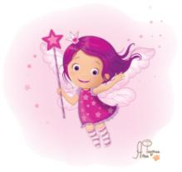
В одном небольшом городке в маленьком домике, окружённом садом, жила добрая фея. Надо сказать, что фея эта была необычной: она любила носить яркие платья, которые меняла каждый день. Нарядов было так много, что хватило бы на все дни года. Каждый отличался яркими красками. Одно платье было жёлтым, как летнее солнышко, другое – зелёным, как нежная травка. Утром фея надевала платье голубого цвета, как чистое небо, а вечером – золотистое, как солнечный закат. Синее, красное, розовое, бор. Всех и не перечислить.
Рано утром, выходя в на улицу фея желала всем радости, улыбок, хорошего настроения. Больше всего ее любили цветы , сбросив капельки росы, весело кивали своими разноцветными головками, приветствуя свою хозяйку. Фея поливала их из лейки родниковой водой, чтобы краски их лепестков никогда не меркли. А потому с ранней весны до поздней осени цветы благоухали и цвели пышно на радость всех, кто приходил в гости к фее в её прекрасный сад.
Однажды в сад заглянул Художник. Он странствовал по свету в поисках чего-нибудь необычного. Везде и всюду он писал картины, на которых были горы и моря, леса и поля, небо и солнце… Но такой красоты, такого обилия красок Художник нигде до этого не встречал. Ему очень понравились сказочные цветы феи.
- О, прекрасная незнакомка! - воскликнул Художник, увидев юную фею. – Разрешите изобразить на моём скромном холсте Ваши великолепные цветы? Я много путешествую, и стану показывать картины всем жителям городов и сёл. Пусть любуются на эту сказочную красоту.
- Я буду только рада, - воскликнула фея. Мой сад в твоём распоряжении. Твори, сколько тебе будет угодно. И Художник приступил к созданию картин... Однако, цветы на холстах, хоть и были похожи на настоящие, но не играли такими яркими красками, как в жизни. Художника это сильно огорчало.
- Это всё оттого, что у меня нет таких красок, которые бы смогли передать всю палитру цвета. Я смешиваю разные оттенки красного, белого, жёлтого, синего цветов, но всё равно не могу подобрать нужных расцветок. Не грусти, - успокоила его фея. – Вот что мы сделаем. Я отдам тебе свои наряды. В них есть нити разного цвета. Ты будешь подмешивать их в свои краски. Каждое утро фея доставала свой новый наряд и выдёргивала из него самые красивые нити разных оттенков. Художник добавлял их в краски, и цветы получались на удивление яркие, сочные. Они переливались на холсте сотнями разных красок, словно живые смотрели они на Художника и фею.

3. Арттерапевтическое упражнение «Рисунок волшебными лентами»
Детям предлагается создать рисунок на коврике с помощью цветных ленточек и лоскутков ткани. Затем вместе придумывают название этой картины и описывают героев сюжета.
После обсуждения картин, дети складывают ленточки в шкатулку и прощаются с ними.

Психолог. Посмотрите, как лучик солнца осветил нашу картину! Давайте отдохнём и немного поиграем с ним!

4. Релаксация «Солнечный зайчик» (под звуки природы).
- За окошком светит солнышко, его лучик хочет с нами поиграть, приляжем на коврик, и закроем глаза, чтобы он нас не ослепил. Я вам буду подсказывать, где солнечный зайчик, а мы его ласково погладим. Солнечный зайчик прыгнул нам на головку, носик, живот…и потом убежал, но обещал еще вернуться.

5. Ритуал прощания.
Сегодня наше путешествие подошло к концу, поаплодируем друг другу.

Литература:
1. Аметова Л.А. "Формирование арт-терапевтической культуры младших школьников. Сам себе арт-терапевт". М., 2003.
3. "Арт-терапия: Диалог: Россия-Великобритания" Сборник статей. Островитянин, 2008.
4. "Арт-терапия". ред.-сост. А.И.Копытин. СПБ., 2001.
5. Зинкевич-Евстигнеева Т.Д, Грабенко Т.М. "Практикум по креативной терапии". М.: ТЦ Сфера, 2003.
Бетенски М. "Что ты видишь? Новые методы арт-терапии". М., 2002.
6. Вачков И.В. "Арт-терапия. Развитие самопознания через психологическую сказку". М.,2001.
7. Психологическое здоровье дошкольников / Уклад. Т.И. Прищепа. – Х. : Вид. группа «Основа», 2011. – 239, [1] с. : ил. – (Серия «Психология воспитания»).

«Сказки Города Цветных Ленточек»
Средняя группа №3

